 | Заявочный лист  для участия в соревнованиях по хоккею с шайбой среди подростковых клубов нефтяного региона РТ  на Кубок ПАО «Татнефть» сезон 2024 – 2025г.г.  Команда «Сокол»  г.Нижнекамск

п/н | Фото игрока | ФИО игрока | Дата рождения | Амплуа | К/А
1 |  | Сахтимов Никита Алексеевич | 13.02.2010 | Защитник
2 | 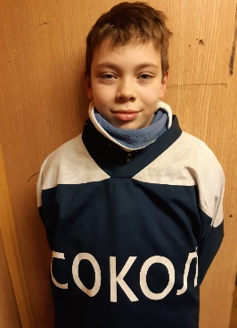 | Петров Ярослав Алексеевич | 28.09.2010 | Вратарь
3 | 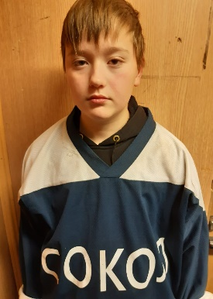 | Аблакотов Никон Андреевич | 28.05.2010 | Защитник
4 | 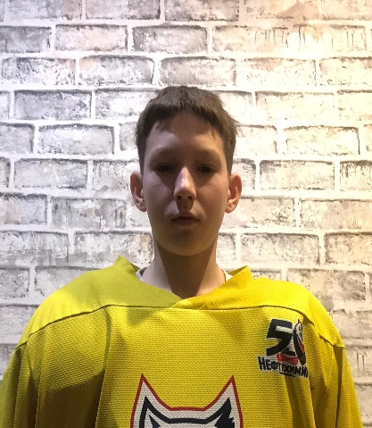 | Абрамов Никита Александрович | 26.09.2010 | Защитник
5 | 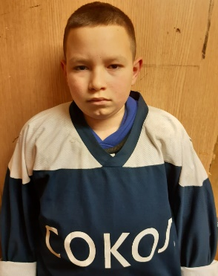 | Хузяхметов Карим Хадисович | 05.10.2010 | Нападающий
6 | 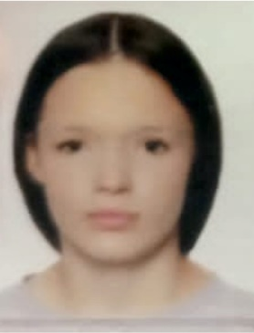 | Шарапова Арина Альбертовна | 10.06.2010 | Вратарь
7 | 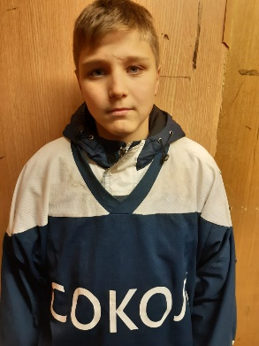 | Шаяхметов Даниил Дмитриевич | 22.10.2009 | Нападающий
8 | 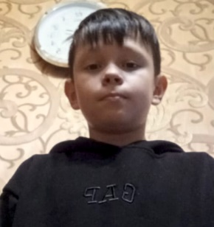 | Зайнуллин Тимур Маратович | 23.08.2012 | Нападающий
9 | 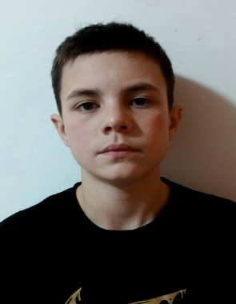 | Муфахаров Тимур Зуфарович | 07.01.2010 | Нападающий
10 |  | Самигуллин Ислам Ильфатович | 25.12.2009 | Защитник
11 | 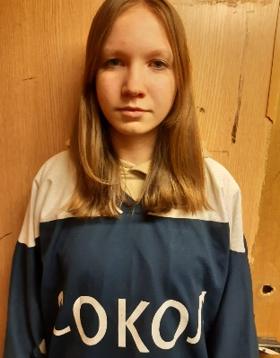 | Мокеева Диляра Викторовна | 13.06.2008 | Защитник | К
12 | 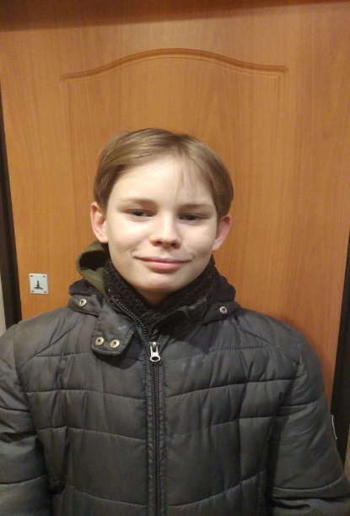 | Никешин Ярослав Романович | 18.11.2011 | Защитник
13 | 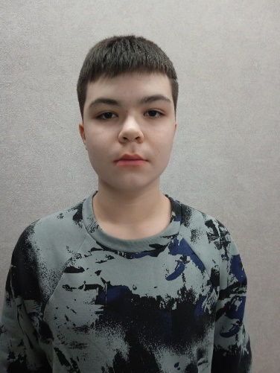 | Кириллов Вадим Артёмович | 14.09.2009 | Вратарь
14 | 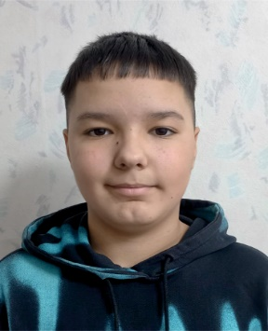 | Галимов Алмаз Рамилевич | 19.02.2011 | Вратарь
15 | 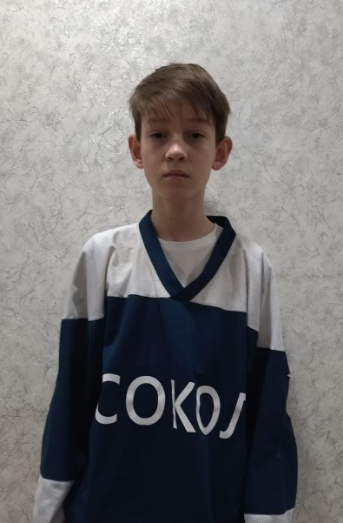 | Карев Константин Эдуардович | 17.11.2009 | Нападающий
16 | 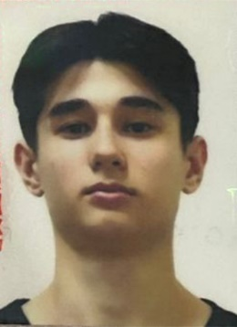 | Габдрахманов Арслан Ильнарович | 24.02.2010 | Защитник
17 | 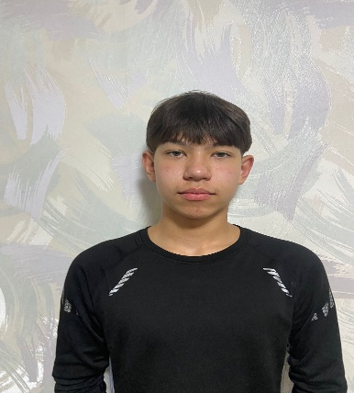 | Садриев Булат Динарович | 21.07.2010 | Защитник
18 | 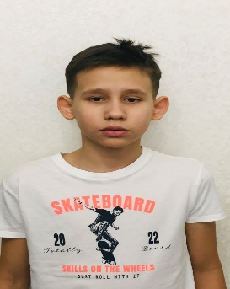 | Младшин Ян Яковлевич | 24.03.2010 | Нападающий
19 | 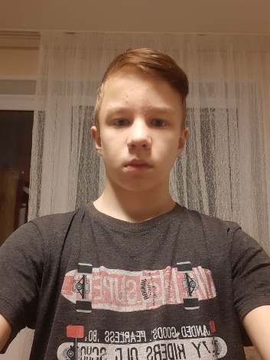 | Красков Богдан Евгеньевич | 07.05.2010 | Нападающий | А
20 | 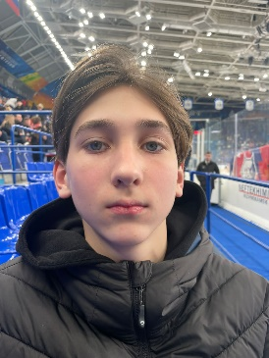 | Филатов Егор Алексеевич | 19.08.2009 | Нападающий | А
21 | 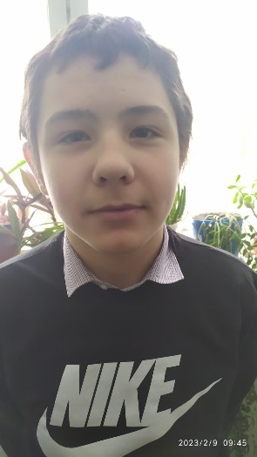 | Ковшенин Егор Антонович | 16.11.2009 | Нападающий

Руководящий состав команды
п/н | ФИО | Должность | Телефон
1 | Гараев Айнур Зиннурович | Тренер | 8-939-348-18-22

